Aplicación Web Bufete de Abogados

Realización del Caso de Uso 3

Version 1.0

Revisión Historica

|  |  |  |  |
| --- | --- | --- | --- |
| **Date** | **Version** | **Description** | **Author** |
| 13/09/2015 | 1.0 | Creación de la plantilla | Juan José Perdomo Forero  Andrés Felipe Perdomo  William David Mesa Mejía |
|  |  |  |  |
|  |  |  |  |
|  |  |  |  |

Tabla de Contenidos

1. Introduction 4

1.1 Propósito 4

2. **Caso de Uso 3: Realizar notificaciones a los usuarios** 5

2.1 Descripción Breve: 5

2.2 Flujo Básico de Eventos 5

2.3 Flujos Alternativos 6

2.4 Diagramas de Interacción 7

2.4.1 Diagrama de Secuencia 7

2.4.2 Diagrama de Colaboración 9

2.4.3 Diagrama de clases 9

Realización del Caso-Uso 3

# Introduction

En el siguiente documento se describe toda la información del caso de uso realizar notificaciones a los usuarios.

## Propósito

## El propósito de este documento es mostrar la realización del caso de uso realizar notificaciones a los usuarios con su respectivo diagrama de secuencia y de colaboración.

# Caso de Uso 3: Realizar notificaciones a los usuarios

## Descripción Breve:

Permite realizar notificaciones al usuario cuando un abogado del bufete realice una actualización de la información de alguno de sus casos judiciales sea modificada.

## Flujo Básico de Eventos

### El abogado realiza una actualización de un caso judicial.

### El sistema actualiza el caso judicial.

### El sistema realiza una notifica al usuario de la actualización de su caso judicial.

### El usuario recibe la notificación.

## Diagramas de interación

### Diagrama de Secuencia

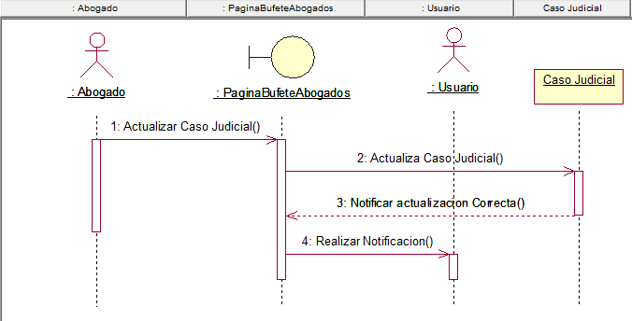

### Diagrama de colaboración

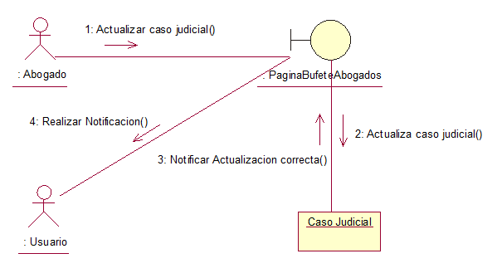

### Diagrama de Clases

